아래는 SPY 데이터를 활용한 기록입니다.
최종 Test Accuracy: 51.89%
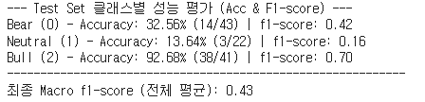
같은 모델에서 튜닝을 통해 개선을 시도했습니다.
- Class Weights 개선 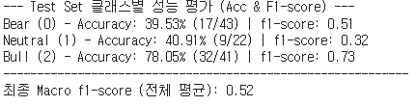
Bear와 Neutral에서 개선을 보였으나 Bull에서 소폭 퇴보
- Focal Loss + Data Augmentation 개선
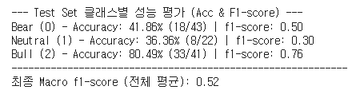
Bear와 Neutral에서 개선 Bull에서 퇴보가 있었지만 전반적으로 균형잡힌 성능을 보여주고 있습니다.
1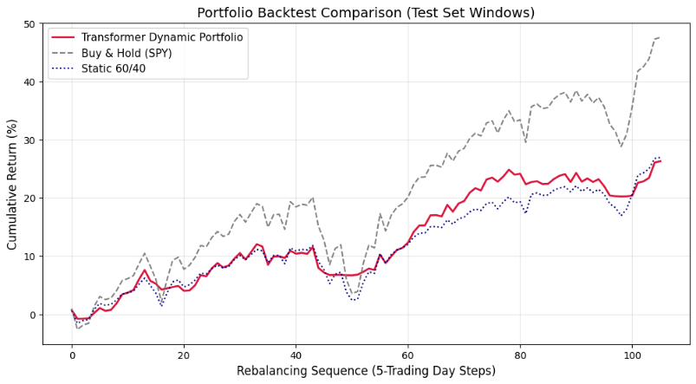 base
2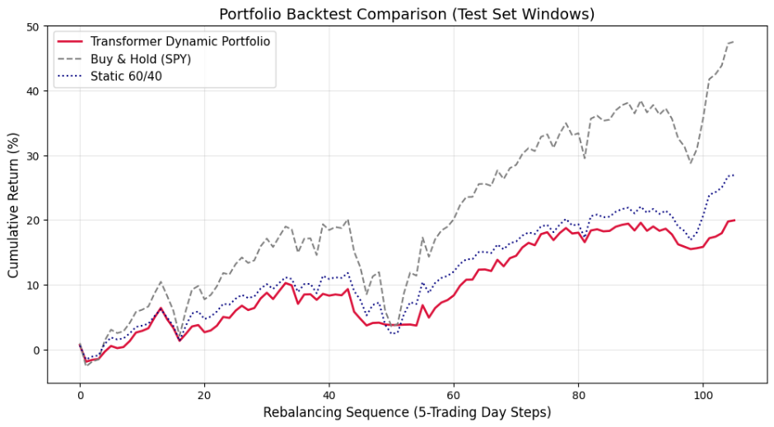 fix-1
3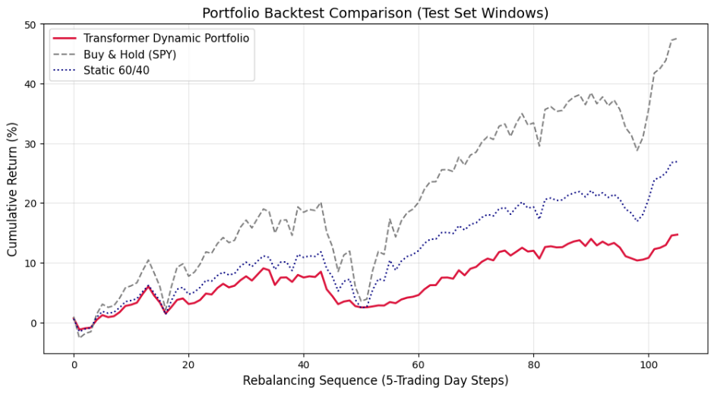fix-2
국면 예측 성능과 포트폴리오 수익률은 비례하지 않는 것으로 보입니다.
최대 f1-score는 0.52로 아직 개선이 필요해 보입니다.

